Vpis v prvi razred v šolskem letu 2025/2026

Spoštovani starši!

Vljudno vas vabimo na vpis otrok v prvi razred osnovne šole za **šolsko leto 2025/2026**.

Vpisovali bomo otroke, ki bodo v koledarskem letu, v katerem bodo začeli obiskovati šolo, dopolnili 6 let, torej otroke, ki so rojeni **od 1. 1. 2019 do 31. 12. 2019**.

Vpis bodočih prvošolcev bo potekal v prostorih šolske svetovalne službe v OŠ Josipa Vandota Kranjska Gora in sicer **19. in 20. februarja 2025**.

Vabilo za vpis boste prejeli po pošti.

Šolski okoliš

Starši ste dolžni vpisati otroka v osnovno šolo v šolskem okolišu, v katerem otrok stalno ali začasno prebiva. Vabilo za vpis prejmete s strani šole.

V primeru, da želite otroka vpisati na drugo šolo, čeprav sodi otrok v naš šolski okoliš, morate:

* otroka vpisati na OŠ Josipa Vandota Kranjska Gora,
* na naši šoli **izpolnite obvestilo o prepisu**,
* na izbrano šolo (najkasneje v 14 dneh po izteku roka za vpis, ki je meseca februarja) naslovite pisno vlogo za prepis, v kateri navedite razloge za prešolanje.

Odložitev šolanja za eno leto

Otroku se lahko na predlog staršev, zdravstvene službe ali na podlagi odločbe o usmeritvi otrok s posebnimi potrebami odloži začetek šolanja za eno leto, če se ugotovi, da otrok zaradi zdravstvenih in drugih razlogov ni pripravljen za vstop v šolo.

Starši, ki želite, da se otroku odloži šolanje, morate:

* otroka najprej vpisati v 1. razred,
* izpolniti **vlogo za odložitev začetka šolanja**, v kateri navedete razloge za odložitev začetka šolanja za eno leto in priložite psihološko potrdilo.

Če je otrok že obravnavan pri psihologu, logopedu oz. pri drugih strokovnih službah ali ima veljavno odločbo o usmeritvi otrok s posebnimi potrebami, prosimo, da nas o tem obvestite.

Za vse dodatne informacije lahko pokličete na telefonsko številko: 04 588 48 58

[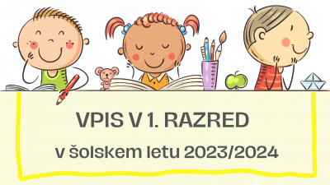](https://ljubno.os-atl.si/cache/9fb165b999f69e17/b075a0e42c1c493b/banner_vpis_1razred_2023_2024%28r1000x1000%29.png?d=20230130120111)*Šolska svetovalna služba*

*Tina Kralj*